Муниципальное автономное дошкольное образовательное
учреждение детский сад «Родничок»

Краткосрочный проект «Мы и Космос» в старшей группе
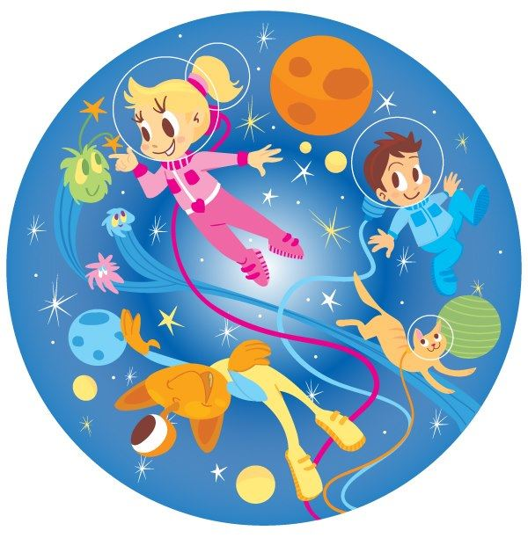

Подготовил воспитатель:
Первухина Е.Ю.

с. Туринская - Слобода 2026г

Вид проекта: практико-ориентированный.
Продолжительность проекта: краткосрочный Участники проекта: дети старшего дошкольного возраста, воспитатели, родители воспитанников, специалисты детского сада.
Актуальность проекта: интерес к Космосу пробуждается у человека весьма рано, буквально с первых шагов. Загадки Вселенной будоражат воображение всегда, с раннего детства до старости. Солнце, Луна, звезды – это одновременно так близко, и в то же время так далеко. Вспомните свое детство, как интересно было смотреть в ночное небо. Как поддержать интерес ребенка к неизведанному? С помощью, каких методов можно заинтересовать ребенка, помочь ему узнавать новую, интересную информацию про космос? Считаю, что метод проекта позволит детям усвоить сложный материал через совместный поиск решения проблемы, тем самым, делая познавательный процесс интересным и мотивационным. Работа над проектом носит комплексный характер, пронизывает все виды деятельности дошкольников, проходит в повседневной жизни и на специальных интегрированных занятиях. В противном случае, знания детей останутся путанными, отрывочными, неполными, оторванными от современной жизни. Проектная деятельность развивает творческую активность детей, помогает самому педагогу развиваться как творческой личности. В основе данного проекта лежит жажда дошкольников к познанию, стремление к открытиям, любознательность, потребность в умственных впечатлениях, и наша задача удовлетворить потребности детей, что в свою очередь приведёт к интеллектуальному, эмоциональному развитию. Данный проект направлен на развитие кругозора детей, формирование у них познавательной активности, воспитание патриотических чувств (гордость за российских космонавтов – первооткрывателей космоса), нравственных ценностей (добрых, дружественных отношений и т.д.).
Проблема: незнание детьми российского праздника – День космонавтики, о дате первого полёта Юрия Алексеевича Гагарина в космос.
Обоснование проблемы:
1. Недостаточное внимание родителей к российскому празднику - День космонавтики.
2. Поверхностные знания детей о космосе, первом человеке, полетевшем в космос, о существовании праздника в России - День космонавтики.
Цель:
Формирование у детей старшего дошкольного возраста представлений о космическом пространстве, освоении космоса людьми. 65 лет со дня первого полёта человека в космос.
Задачи:
1. Продолжать расширять представление детей о многообразии космоса. Рассказать детям об интересных фактах и событиях космоса.
2. Дать детям представления о том, что Вселенная – это множество звёзд. Солнце – это самая близкая к Земле звезда. Уточнить представления о планетах, созвездиях.
3. Дать детям знания об освоении человеком космического пространства, о значении космических исследований для жизни людей на Земле. Познакомить с первым лётчиком-космонавтом Ю.А. Гагариным.
4. Воспитывать чувство гордости за свою Родину.
5. Привлечь родителей к совместной деятельности, к празднованию Дня космонавтики.
Результат: заинтересованность детей темой о космосе, проявление их познавательной активности: вместе с родителями находят информацию по теме, рассказывают и делятся своими знаниями с другими детьми в детском саду. Принесение детьми из дома своей литературы для чтения, самостоятельно нарисованные рисунки о космосе. Обыгрывание в детском саду сюжетно–ролевой игры «Полёт в космос». Инициативное конструирование детьми из строительного материала, конструктора, бумаги ракет по своему представлению, проявление творчества и детальности в работе.
План мероприятий
Социально-коммуникативное развитие
Сюжетно-ролевые игры
«Космонавты тренируются»
Цель: расширить тематику сюжетных игр, познакомить с работой космонавтов в космосе, воспитать смелость, выдержку, расширить словарный запас детей: «космическое пространство», «космодром», «полет», «открытый космос».
«Космодром»
Цель: способствовать развитию умения расширять сюжет на основе полученных знаний на занятиях и в повседневной жизни, обогатить опыт детей знаниями и игровыми умениями, которые позволят им в дальнейшем самостоятельно организовывать игру. Формирование умений комбинировать различные тематические сюжеты в единый игровой сюжет.
Интеллектуальная игра
«Путешествие к далеким планетам»
Цель: побуждать детей к развертыванию сюжетно-ролевых игр, дидактических игр. Стимулировать использование предметов-заместителей, атрибутов, изготовленных своими руками. Развивать творческое воображение. Способность совместно развертывать игру, согласовывая собственный игровой замысел с замыслами сверстников. Побуждать к проведению режиссерских игр, игр-фантазий
Развивать социально-личностные качества каждого ребёнка: коммуникативность, самостоятельность, наблюдательность, навыки элементарного самоконтроля и саморегуляции своих действий.
Воспитывать умение работать в одной команде, сопереживать и радоваться успеху, решать проблему сообща.

Конструирование
«Космические корабли»
Познакомить детей с назначением деталей и способами их соединения в разных конструкциях. Развивать потребность в творческой деятельности при работе с бумагой, картоном, бросовым и природным материалом, различными видами «Конструкторов».

Познавательное развитие
Рассматривание изображений планет, созвездий, макета Солнечной системы, иллюстраций и книг по теме «Космос».
Наблюдения на прогулке за небом
Беседа
«Кого принимают в космонавты?»
Цель: Закрепить представление о необходимости заботиться о своем здоровье с детства, уточнить, какие физические качества необходимы будущим космонавтам.
Беседа
Цель: «Что случится с нашей планетой, если…»
Обобщить представления детей о планете Земля, об условиях, необходимых для жизни. Воспитывать любовь к своей планете и желание беречь её.
Просмотр презентаций
Дать детям знания об освоении человеком космического пространства, о значении космических исследований для жизни людей на Земле. Познакомить с первым лётчиком-космонавтом Ю.А. Гагариным.
Рассказать детям о первых живых существах в космическом пространстве, собаках
Дать детям элементарные знания о том, что Вселенная – это множество звёзд. Солнце – это самая близкая к Земле звезда. Уточнить представления о звёздах, созвездиях; их разнообразии.
Познакомить детей с понятием «планета».
Познакомить детей со строением Солнечной системы. Дать представление о нашей Галактике, Млечный путь, планетах (Земля, Марс, Венера, Меркурий, Сатурн, Нептун, Уран, Плутон, Юпитер); их особенностях.
Дать детям элементарные представления о Земле; о материках, морях и океанах, познакомить с моделью земли – глобусом
Развитие речи
Заучивание стихов о космосе
Отгадывание загадок
Сочинение рассказов на тему «Космические истории»
Продолжать развивать речь, как средство общения в повседневной жизни в играх.
Осуществлять словарную работу, активизировать речь детей словами: космодром, космонавт, скафандр, расширяя и уточняя знания детей об окружающем. Развивать умение связно, последовательно составлять рассказы по мнемотаблицам. Развивать память, мышление, воображение.
Цикл познавательных статей в энциклопедиях
Побуждать детей обращаться к взрослым с вопросами, суждениями, к речевому общению между собой.

Художественно-эстетическое развитие
Рисование «Космонавты»,
Аппликация «Звездное небо»
Развивать потребность в творческой деятельности. Совершенствовать умение изображать «Космос», и передавать характерные особенности средствами рисунка.
Развивать творческие способности детей, желание отражать свои впечатления в рисунках, поделках
Учить детей фантазировать, воплощать в реальности свои фантазии, оценивать свою деятельность.
Закреплять навыки коллективной работы – умение распределять обязанности, работать в соответствии с общим замыслом, не мешая друг другу.
Музыка
Развлечение «День космонавтки»
Слушание музыкальных произведений
Формирование эстетического отношения к окружающему миру через музыку и движение
Учить слышать и понимать музыкальный образ, характер и настроение, выраженные в музыке
Работа с родителями
Размещение в родительском уголке справочной информации по тематике бесед и занятий с детьми.
Выставка семейных рисунков «Наш космос»
Наблюдение за звездами в темное время суток, за Луной (новолуние, месяц, половина Луны, полнолуние)

